#include <iostream.h>
main()
{
int x;
cin>>x;
if(x%2==0)
cout<<"number is even";
else
cout<<"number is odd";
}

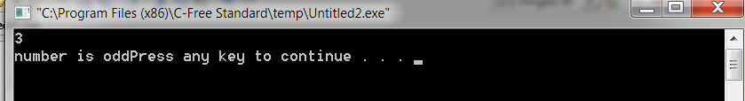
#include <iostream.h>
main()
{
int x;
cin>>x;
if(x/2*2==x)
cout<<"number is even";
else
cout<<"number is odd";
}
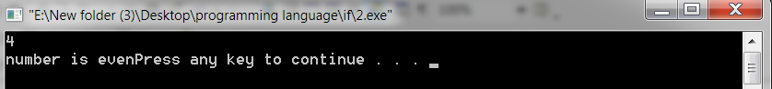
#include <iostream.h>
main()
{
int x, m;
float m1;
cin>>x;
m=x/2;
m1=(float)x/ (float)2;
if(m==m1)
cout<<"number is even"<<endl;
else
cout<<"number is odd"<<endl;
}
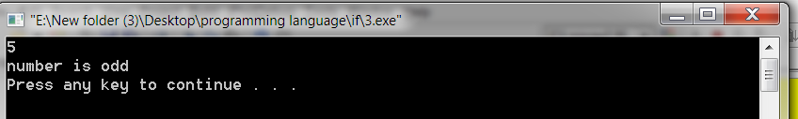
#include <iostream.h>
main()
{
int x, y;
cout<<"enter x";
cin>>x;
if(x>=0)
y=x;
else
y=-x;
cout<<"y="<<y<<endl;
}
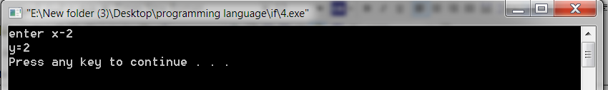
#include <iostream.h>
main()
{
int x, y;
cout<<"enter x";
cin>>x;
(x>=0)?y=x:y=-x;
cout<<"y="<<y<<endl;
}
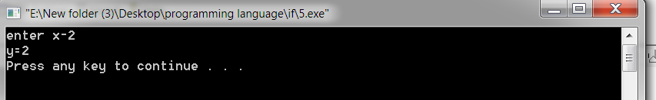
#include <iostream.h>
main()
{
int x, y;
cout<<"enter x";
cin>>x;
(x>=0)?cout<<"y="<<x<<endl:cout<<"y="<<-x<<endl;
}
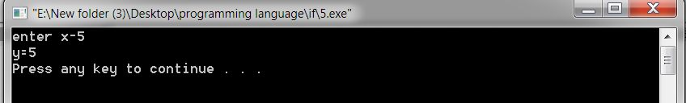
#include <iostream.h>
main()
{
int x, y;
cout<<"enter x";
cin>>x;
if(x>=0)
cout<<"y="<<x<<endl;
else
cout<<"y="<<-x<<endl;
}
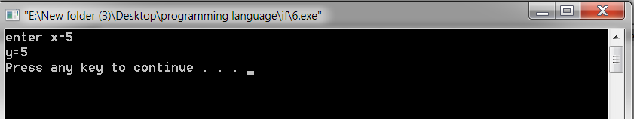

#include <iostream.h>
#include<math.h>
main()
{
int x, y;
cout<<"enter x";
cin>>x;
y=abs(x);
cout<<"y="<<y<<endl;
}
#include <iostream.h>
#include<math.h>
main()
{
float x, y;
cout<<"enter x";
cin>>x;
y=fabs(x);
cout<<"y="<<y<<endl;
}
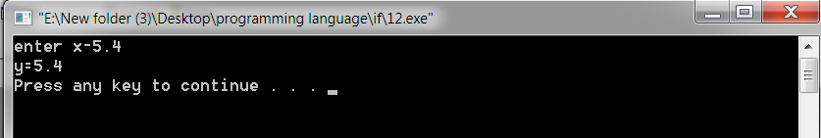
#include <iostream.h>
main()
{
int x, y,z,max;
cout<<"enter x, y ,z";
cin>>x>>y>>z;
max= x;
if (y>= max) max=y;
if (z>= max) max=z;
cout<<"max="<<max<<endl;
}
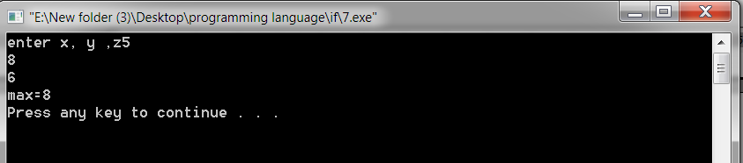

#include <iostream.h>
main()
{
int x, y,z,max;
cout<<"enter x, y ,z";
cin>>x>>y>>z;
if (y>= x) max=y;
else
max= x;
if (z>= max) max=z;
cout<<"max="<<max<<endl;
}
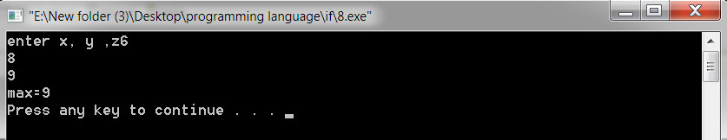

#include <iostream.h>
main()
{
int x, y,z,max;
cout<<"enter x, y ,z";
cin>>x>>y>>z;
if (y>= x)
if (y>= z)
max=y;
if (x>= y)
if (x>= z)
max=x;
if (z>= x)
if (z>= y)
max=z;
cout<<"max="<<max<<endl;
}
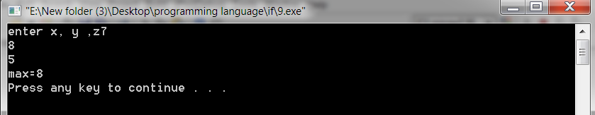

#include <iostream.h>
main()
{
int x, y,z,max;
cout<<"enter x, y ,z";
cin>>x>>y>>z;
if ((y>= x)&&(y>= z))
max=y;
if (x>= y&&x>= z)
max=x;
if ((z>= x)&&(z>= y))
max=z;
cout<<"max="<<max<<endl;
}
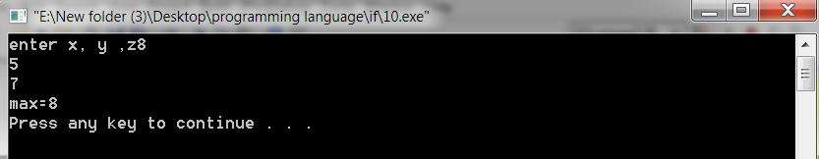
#include <iostream.h>
main()
{
int x, y,z,max;
cout<<"enter x, y ,z";
cin>>x>>y>>z;
if ((y>= x)&&(y>= z))
max=y;
else if (x>= y&&x>= z)
max=x;
else
max=z;
cout<<"max="<<max<<endl;
}
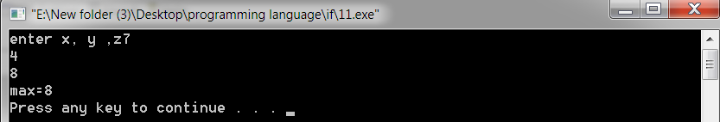

#include <iostream.h>
#include<math.h>
main()
{
int x, y;
cout<<"enter x";
cin>>x;
if(x>=5)
y=pow(x,2)+1;
else if (x<5&&x>=2)
y=x-1;
else
y=sqrt(x);
cout<<"y="<<y<<endl;
}
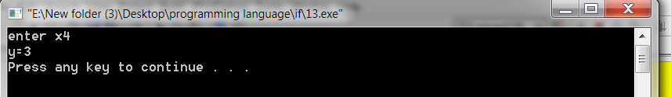
اكتب برنامج يقرأ عدد حقيقي (n) ثم يطبع كلمة Positive إذا كان العدد موجب (n>=0) أو كلمة Negative إذا كان سالب

#include <iostream.h>
main()
{
float n;
cout<<"n = "; cin>>n;
if(n>=0) cout<<"Positive";
else cout<<"Negative";
}

اكتب برنامج يقرأ عددين صحيحين (a,b) وبرتبهما تصاعدياُ (إذا كان الأول أكبر من الثاني بدل بين قيمتهما)

#include <iostream.h>
main()
{
int a, b, t;
cout<<"a = "; cin>>a;
cout<<"b = "; cin>>b;
if(a>b)
{
t=a; a=b; b=t;
}
cout<<a<<" "<<b;
}

اكتب برنامج يقرأ عدد صحيح (n) ثم يطبع كلمة Odd إذا كان فردي (n%2 != 0) أو كلمة Even إذا كان زوجي

#include <iostream.h>
main()
{
int n;
cout<<"n = "; cin>>n;
if(n % 2 != 0) cout<<"Odd";
else cout<<"Even";
}

اكتب برنامج لحساب وطباعة y إذا علمت أن 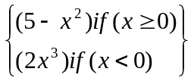y=

#include <iostream.h>
#include <math.h>
main()
{
float x, y;
cout<<"x = "; cin>>x;
if(x>=0) y = 5-pow(x,2);
if(x<0) y = 2*pow(x,3);
cout<<"y = "<< y;
}

اكتب برنامج لقراءة عددين صحيحين ثم يطبع الرقم الأكبر

#include <iostream.h>
main()
{
int a, b;
cout<<"a = "; cin>>a;
cout<<"b = "; cin>>b;
if(a>b) cout<<a;
else cout<<b;
}

اكتب برنامج لحساب وطباعة y إذا علمت أن 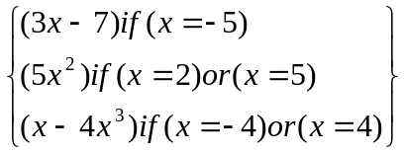y=

اكتب برنامج يقرأ الراتب الأساسي (bsalary) والمبيعات (sales) ثم يحسب ويطبع

الراتب الصافي (الراتب الأساسي(bsalary) + العمولة (comm)net salary = )

وإذا علمت أن العمولة تحسب كتالي
- 2% من الراتب الأساسي، إذا كانت المبيعات أقل أو تساوي ثلاثة أضعاف الراتب الأساسي
(comm=0.02*bsalary, if(sales<=3*bsalary))
- 3% من الراتب الأساسي، إذا كانت المبيعات أكثر من ثلاثة أضعاف الراتب الأساسي
(comm=0.03*bsalary, if(sales>3*bsalary))
- 5% من الراتب الأساسي، إذا زادت المبيعات على خمسة أضعاف الراتب الأساسي
(comm=0.05*bsalary, if(sales>5*bsalary))

أكتب برنامج لحساب المسافة بين النقطتين a(ax,ay,az) وb(bx,by,bz)
إذا علمت أن المسافة تساوي جذر مجموع مربعات فرق كل أحداثي من النقطة الأولى مع أحداثي النقطة الثانية (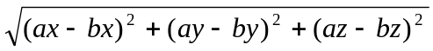d=)

أكتب برنامج يقرأ أضلاع مثلث (L1, L2, L3) ثم
a. يطبع 1 في حالة تساوي الأضلاع
b. يطبع 2 في حالة متساوي الساقين
c. يطبع 3 في حالة اختلاف الأضلاع

أكتب برنامج يقرأ زوايا مثلث (q1, q2, q3) ثم
a. يطبع 1 في حالة المثلث القائم الزاوية
b. يطبع 2 في حالة المثلث المنفرج الزاوية
c. يطبع 3 في حالة المثلث الحاد الزوايا

أكتب برنامج يقرأ ثلاث زوايا (q1, q2, q3) ثم يختبرها هل تصلح لتكون زوايا مثلث

أكتب برنامج يقرأ زاويتن (q1, q2) ثم يختبرها هل تصلح لتكونا زاويتين متكاملتين

أكتب برنامج يقرأ اربع زوايا (q1, q2, q3, q4) ثم يختبرها هل تصلح لتكون زوايا شكل رباعي

أكتب برنامج لحساب مساحة مثلث )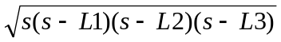area=)

إذا علمت أن L1, L2, L3 هي أضلاع المثلث وأن s=(L1+L2+L3)/2

اكتب برنامج لحل المعادلة ax = b

اكتب برنامج لحل المعادلة التربيعية ax² + bx + c = 0

write a program to compute and print

Y = 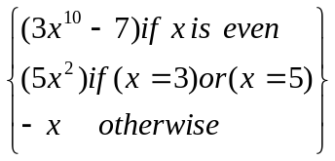

write a program to compute and print

Y = 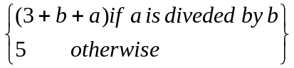

ض0

اكتب برنامج لقراءة عددين حقيقين (a,b) بينهما إشارة عملية حاسبية (s) ثم يحسب ويطبع ناتج العددين بحسب العملية (+,-,*,/)

#include <iostream.h>
main()
{
float a, b;
char s;
cout<<"enter a, s, b \n";
cin>>a>>s>>b;
if(s=='+') cout<<a+b<<endl;
if(s=='-') cout<<a-b<<endl;
if(s=='*') cout<<a*b<<endl;
if(s=='/') cout<<a/b<<endl;
}
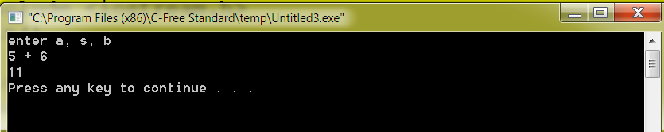

#include <iostream.h>
main()
{
float a, b;
char s;
cout<<"enter a, s, b \n";
cin>>a>>s>>b;
switch(s)
{
case '+': cout<<a+b<<endl;break;
case '-': cout<<a-b<<endl;break;
case '*': cout<<a*b<<endl;break;
case '/': cout<<a/b<<endl;break;
}}
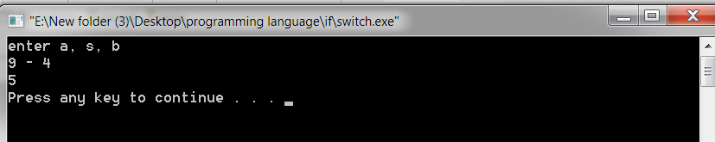

اكتب برنامج لحساب وطباعة y إذا علمت أن y=

#include <iostream.h>
#include <math.h>
main() {
int x, y;
cout<<"enter x ";
cin>>x;
switch(x) {
case -5: y=3*x-7; break;

case 2:
case 5: y=5*pow(x,2); break;

case -4:
case 4: y=x-4*pow(x,3); break;
}
cout<<"y="<<y<<endl;
}

